**编 号：**

**审定成绩：**

|  |  |  |  |
| --- | --- | --- | --- |
| **重庆邮电大学**  **毕业设计（论文）** | | | |
|  | | | |
|  | **中文题目** | **酒店预订系统的设计与实现** |  |
|  |  |
| **英文题目** | **The design and implementation of hotel** |
|  | **reservation system** |
| **学院名称** | **软件学院** |
| **学生姓名** | **韩昊** |
| **专 业** | **软件工程** |
| **班 级** | **1301309** |
| **学 号** | **2013214027** |
| **指导教师** | **张喜平 副教授** |
| **答 辩 组**  **负 责 人** | **姓名 职称** |
|  | |

**年 月**

**重庆邮电大学教务处制**

摘要

无论在哪个行业，管理都起着非常重要的作用。而在酒店行业中，管理又是重中之重。管理酒店水平的高地，决定着酒店的生存和发展。管理，就是酒店发展的命脉。在互联网技术的高速发展下，酒店行业也随之发展，传统的记账已经无法适应现代酒店快节奏的管理需求。就现在来看，快速、高效的全方位网络化、信息化管理已成为必需的存在。而且，在互联网技术的带动下，酒店预订系统也得到了不断的完善和发展。

选择使用一个信息化、智能化的网上酒店预订系统，不但可以减少管理成本、提高管理的工作效率、简化管理流程，还能够对酒店的各项服务进行优化。因此，在如今的酒店管理制度中，现代化的酒店预订系统是不可或缺的元素。本系统前台设计采用HTML作为开发语言，后台使用Java语言进行逻辑判断，集成了SSM框架，并使用MySQL数据库进行数据的持久化管理。在项目开发中，用Eclipse作为集成开发工具、Maven作为项目管理工具、Git作为版本控制工具、Tomcat作为数据传递的中间件，Linux作为其服务器的应用平台。最终设计出一个基于Web、B/S结构的酒店预订系统。

**关键词：**酒店预订，Java，MySQL，B/S结构

**Abstract**

Management plays a very important role in any industry. In the hospitality industry, management is a top priority. Managing the level of the hotel determines the hotel's survival and development. Management is the lifeblood of hotel development. With the rapid development of Internet technology, the hotel industry has developed, and the traditional accounting has been unable to adapt to the rapid pace of modern hotel management. For now, rapid, efficient, all-directional networking and information-based management have become necessary. Moreover, with the development of Internet technology, the hotel reservation system has been continuously improved and developed.

Choose to use an information-based and intelligent online hotel reservation system, not only can reduce the management cost and improve management efficiency, simplify the management process, also can carry on the optimization of the hotel services. Therefore, in today's hotel management system, the modern hotel reservation system is an indispensable element. This design at the front desk system USES HTML as a development language, the background using the Java language logic, integrates the SSM framework, and using MySQL database for data persistence management. In project development, use Eclipse as an integrated development tool, Maven as a project management tool, Git as version control tool, Tomcat as the data transfer middleware, Linux as a server application platform. Finally a hotel reservation system based on the Web and B/S is designed.

**Keywords**:  Hotel Reservation, Java, MySQL, B/S Structure

# 第1章 引言

# 1.1 研究背景

在人们的生活水平、消费水平提高的大背景下，旅游业得到长足的发展，在这良好的发展环境下，酒店行业得以快速发展。但是，酒店的规模不断的扩大，管理成本不断增加，因此需要有一套实用且方便的系统进行酒店客房的管理。与此同时，计算机科学技术不断提高，移动互联网迅速发展，智能机、平板已经成为大众化的产品，人们上网浏览、查询自己所需要的信息已经称为常态。也正因为此，酒店预订系统随着大众需求、酒店需求而产生，这为酒店行业解决了很多实际问题。例如：检索迅速、查找方便、可靠性高、存储量大、保密性好、寿命长、成本低等。这些优势能够极大的提高客房管理的效率，也能极大的提高客户的入住率。作为对现代酒店的管理，科学化、规范化、信息化是必不可少的条件。

## 1.2 国内外现状

随着旅游业、交通行业的极速发展，人员流动也越来越频繁。酒店行业得以迅速发展。酒店数目迅速增加，但是，面对不断扩大的酒店规模，与此相关的订房管理类信息量也几何倍的增长。当然，市场的竞争也变得越来越激烈。为了在激烈的竞争中生存并发展下去，作为酒店方，既要有良好的经济基础，又要有优质的客户服务。酒店要做的就是一点——顾客之上。满足顾客的合理性要求，为顾客提供最便捷、最优质的服务。这就需要一个最优的解决方案，解决酒店客房和顾客之间的供应关系，从而使得酒店的顾客入住率达到最大，从而获得最大的利益。

在互联网技术的成熟背景和个人可携带通信设备的普及下，酒店可以与时俱进，跟随互联网的脚步，做“互联网+”酒店，开设网上酒店预订系统，使得酒店线上和线下联动，达到最佳的服务状态，获得最大的利益。这使得计算机应用的优势得以显现：提高酒店客房管理的运作效率、规范化酒店客房信息，提高服务质量、减少酒店管理成本，提高了酒店的经济效益，酒店的管理水平在全面的信息采集和处理的辅助下得以提高。

## 1.3 论文研究的主要内容

全文共分为6章，内容结构安排如下：

第1章为引言，主要描述了论文研究的背景和国内外现状；

第2章为相关技术介绍，主要描述了开发时使用的技术、分层的设计思想；

第3章为系统分析，主要描述了问题范围、业务流程分析、功能需求、数据字典和系统开发环境；

第4章为系统设计，主要描述了功能结构、软件体系结构，系统详细设计和数据库设计；

第5章为系统测试；

第6章作为论文的结束语，总结毕业设计工作，提出可以在今后继续深入研究的方向。

# 第2章 关键技术介绍

## 2.1 JavaScript

JavaScript是一种属于网络的脚本语言,是一种基于对象和时间驱动并具有相对安全性的客户端脚本语言，也是一种若类型的面向对象编程语言。已经被广泛用于Web应用开发,常用来为网页添加各式各样的动态功能,为用户提供更流畅美观的浏览效果。通常JavaScript脚本是通过嵌入在HTML中来实现自身的功能的。在本系统中很多地方使用了JavaScript技术，比如说，便捷使用的JQuery工具类、Bootstrap时间组件，以及对用户输入的数据进行合法性检验。

## 2.2 Java

Java是一门强类型的面向对象编程语言，它提出了万物皆可为对象的编程思想。因为其开源性，可以在社区中发现很多开源的、好用的组件，最常使用的就是Apache基金会下的各类开源组件，提高了程序员的编程效率。

Java具有简单性、面向对象、分布式、健壮性、安全性、平台独立与可移植性、多线程、动态性等特点。Java可以编写桌面应用程序、Web应用程序、分布式系统和嵌入式系统应用程序等 ，尤其在服务端编程中，Java占有了很高的比例和极高的地位。

## 2.3 三层架构模式

三层架构模式是一种思想，一种分层的设计思想。这种思想将应用功能在逻辑上分为三个层次：View（视图）、Controller（控制器） 和 Model（模型层）。View是用于显示处理后数据的部分，Controller是处理用户交互及对请求进行分派和转发部分，Model是处理应用程序数据逻辑的部分。

分层模式的主要优点为：

1. 灵活和可扩展性。对应用层进行响应改变就可达到需求更改的要求。
2. 共享性。服务器可以为处在不同平台的客户端应用程序提供对应的服务。
3. 安全性。客户端应用程序无法直接访问数据库。服务器端可以控制访问的权限及数据更改的权限。
4. 可用性。可用性指的是逻辑代码的可重复利用性。不同的开发项目可以使用同一个组件。
5. 容错性。服务的集中管理，便于统一服务客户端。

# 第3章 系统分析

### 3.1 系统功能概述

对需求进行分析后，可以得出，该酒店预订系统要求只有会员或者系统管理员才能够登录。其中会员是任何人都能够注册的，而系统管理员是酒店内部人员使用的，不允许注册。对于会员来讲，如果首次登录则需要注册帐号，然后在登录，成功登录的会员可以对客房进行预订操作、对酒店信息进行查看操作、对个人订单进行查看操作和对个人部分信息进行修改操作。而对于系统管理员，只需要输入帐号和密码就可以登录，然后就可以对客房、会员进行相应的管理操作。

在本开发的系统中，总共有两种角色：系统管理员、会员。不同的角色对应访问不同的模块。系统角色与模块的对应关系如表3.1所示。

|  |  |
| --- | --- |
| **角色** | **模块** |
| 管理员 | 客房管理、会员管理 |
| 会员 | 客房预订、订单查询、历史订单查询、个人信息修改 |

表3.1 系统角色与模块的对应关系

### 3.1.1 系统用户用例图

（1）顾客可以通过注册会员，并且登录系统后，可以查看所有空客房的信息。有在线预订客房，查看个人订单，改变个人信息等功能。会员用例图如图3.1.1-A。

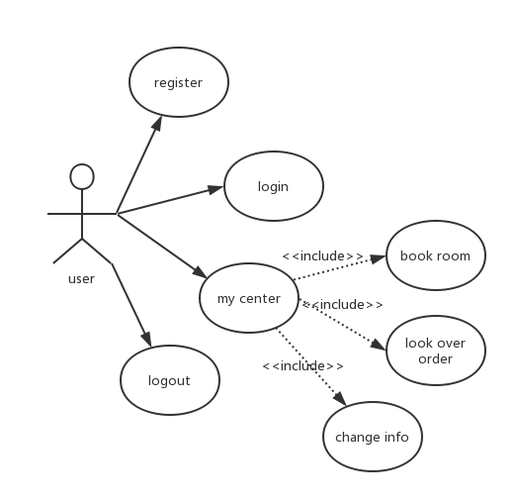

图3.1.1-A 会员用例图

（2）系统管理员是后台系统角色，成功登录后可以对房间信息做出增删改查的操作，可以查看所有订单，可以对会员进行查看和删除操作等功能。管理员用例图如图 3.1.1-B

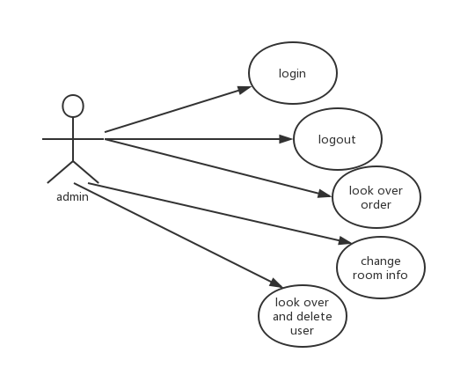

图3.1.1-B 管理员用例图

### 3.1.2 模块功能分析

（1）注册功能

此模块实现的是用户的注册功能，包括填写个人信息及设定密码。客户端将个人信息及密码传输到服务器端，服务器端再将密码加密后的用户信息保存至数据库。个人信息包括：用户名、邮箱、密码、确认密码。点击注册按钮，如果注册成功则在当前页面提示注册成功，点击确认按钮，将会跳转到登录界面。如果注册失败弹出失败原因小窗口，点击确认按钮，停留在当前页面。用户注册用例图见图3.1。

（2）登录功能

本模块实现注册后的用户登录到网站。当用户输入帐号及密码正确的时候，则跳转到个人中心页面。

（3）客房预订功能

本模块需要会员在个人中心页面进行操作，即需要登录成功后才可以操作。会员可以查看空客房及对空客房进行预订操作。

（4）订单查询模块

本模块需要会员在个人中心页面进行操作，同样需要做登录验证。会员可以查看自己现在的订单和历史订单。

（5）修改密码模块

本模块需要会员在个人中心页面进行操作，同样需要做登录验证。会员可以修改自己登录账户的密码。

（5）客房管理功能

此模块属于后台管理模块。包括：添加客房和编辑客房。添加客房包括：添加客房名称、价格、图片；编辑客房包括：更改客房号、客房单天价格、客房图片、删除客房，查看所有预订客房。

（4）会员管理模块功能

本模块属于后台管理模块，包括：查看和删除会员。

## 3.2 系统开发环境

（1）系统开发的硬件环境如表3.2 -A所示。

|  |  |
| --- | --- |
| **硬件** | |
| 处理器数量 | 1 |
| 处理器速度 | 1.7GHz |
| 内存容量 | 1GB |
| 硬盘容量 | 40GB |
| 网络 | 10Mbits/s LAN |

表 3.2-A

软件开发所需的软件环境如表3.2-B所示。

|  |  |
| --- | --- |
| **软件** | |
| 操作系统 | Linux |
| JDK版本 | 1.7 |
| JDK制造商 | Sun |
| HTTP服务器 | Tomcat |
| HTTP服务器版本 | 7.0 |
| 数据库版本 | MySQL 5.1 |
| JDBC驱动器制造商 | MySQL |
| JDBC驱动器版本 | 5.1.6 |

表3.2-B

## 3.3系统可行性分析

## 3.3.1 技术可行性

本项目使用的开发工具是Eclipse，项目管理工具是Maven，项目版本控制工具为Git，采用标准的MVC三层架构的开发模式，使用的Spring、SpringMVC和Mybatis集成的SSM框架。通过分层的思想将应用的逻辑，处理过程和显示分成不同的组件来实现，组件之间通过对象信息进行交互，而对于工具组件可以重用。通过Spring的IOC和AOP思想对应用进行解耦，并提高单组件的内聚，提高开发效率。

### 3.3.2 经济可行性

本项目除了应用服务器需要租用或购买外，其他都是免费产品，且服务器租用的维护费用是很低的。

### 3.3.3 市场可行性

面对激烈的市场竞争，要改善酒店预订过程中对顾客的提现，酒店要适中坚持“顾客至上”的服务理念，提高酒店客房管理的运作效率。为了使得酒店得以更好的管理和发展，这就要加强对酒店营业的分析和预测。要对酒店的经济状况进行全面的分析，就要有一个优秀的管理工具和分析工具，而酒店预订系统能够及时的提供历史资料和当前的数据，又可以提供同期对比分析其其他分析模式。这就使得管理变得更简便，更高效。酒店客房的运营离不开管理人员的内部控制。如控制客房数量、客房消耗品数目等等。由于酒店预订系统提供了更加准确和及时的数据，这极大的帮助管理人员控制和决策，使得管理成本得以减少，酒店入住率得以提高，酒店利润达到最大化。

# 第4章 系统设计

## 4.1 指导思想和原则

### 4.1.1 指导思想

面向对象的设计思想实际上就是追求两点：一是高内聚，另一个是低耦合。想要做出为顾客提供优质服务的产品，就要对顾客的需求进行充分的了解。在开发前对用户需求分数进行分析后，可以看出本开发系统包括了：用户注册、登录、客房浏览、修改个人信息、查看预定客房，实现的极其强大的功能，用最简便的操作就能够完成。

### 4.1.2 软件设计原则

软件设计既是过程又是模型。设计过程是一系列迭代的步骤，它们使设计者能够描述要构造的软件系统特征。软件设计与其他所有设计活动一样。是由创造性的技能、以往的设计经验和良好的设计灵感，以及对质量的深刻理解等一些关键因素影响的。

1. 设计多样化。在技术和经济允许的情况下提供替代方案和可行性方案。
2. 设计可跟踪。在设计模型中，需求与软件元素可能是多对多的关系，这就要使得设计模型具有一定的可回溯性。
3. 设计可重复性。组件的可重用性来减少设计的工作量，设计可复用组件来提高开发效率。
4. 设计的一致性和规范性。在设计之初，就要对编码及注释进行规范，便于维护。
5. 设计的易修改性。需求总是会变的，因此，软件设计的时候必须要考虑到编码的易修改性。
6. 设计容错性。不论多么完善的系统，总归可能存在问题的。在设计开发之初，考虑到错误的数据，使得系统不会因为遇到无法解析的数据而崩溃掉。
7. 设计的粒度要适当。对于设计开发的抽象粒度得以适中。
8. 在设计的时候就要开始评估软件的质量。软件的质量需要在设计之初考虑如何实现，在设计过程中要不断评估软件质量。
9. 设计复审，减少设计引入的错误率。

## 4.2 系统功能模块设计

根据需求分析该酒店预订系统只要求会员能够登录。如果首次登录需要先注册，然后再登录。如果成功登陆则会跳转到个人中心界面，可以进行相关操作，包括：查看个人信息、预定客房、修改个人信息及密码、退出。酒店预订系统分为5个模块：注册功能、登录功能、个人中心管理模块、客房管理模块、会员管理模块。系统功能模块图如图4.1所示。

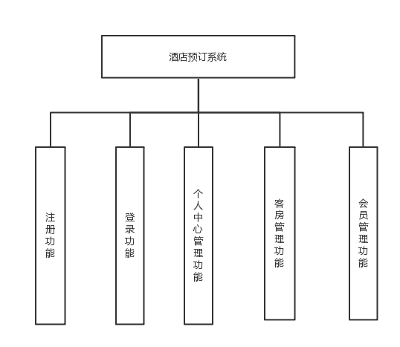

图4.2 系统功能模块图

## 4.3 系统各个模块设计

### 4.3.1个人中心管理

个人中心管理功能实现了对客房信息的管理。包括的个人信息的更新，个人信息查看，用户退出，客房预定，订单查询。个人中心管理模块如图4.3.1所示。

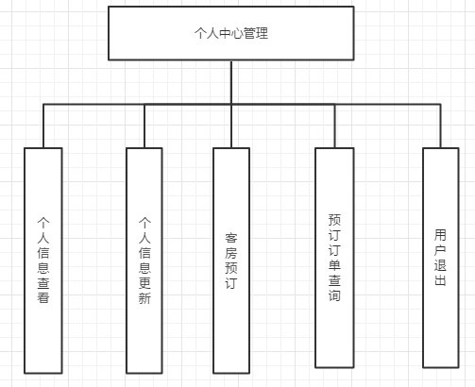

图4.3.1 个人中心管理模块

### 4.3.2 客房管理

客房管理实现了对客房信息的管理。包括对客房信息的增删改查，更改客房状态，预定客房的查询。客房管理模块如图4.3.2。

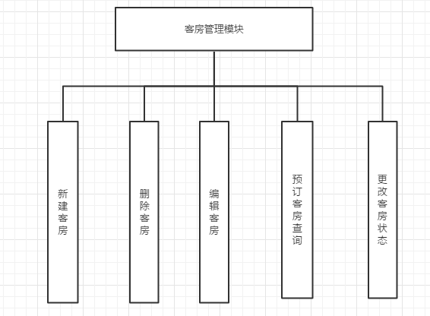

客房管理模块 图4.3.2

### 4.3.3 会员管理模块

会员管理模块实现了对会员的管理。主要包括：删除会员，查询会员信息。会员管理模块如图4.3.3

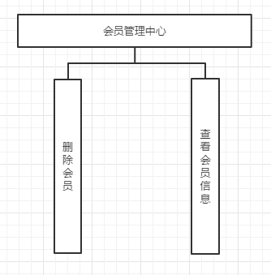

会员管理 图4.3.3

## 4.4 数据库设计

### 4.4.1 数据库概念模型

酒店预订系统设计的会员预订客房实体-关系图如图4.4.1-A所示。一名会员可以查看多个房间的信息，一个房间的信息又可以由多个会员进行浏览；一位会员的信息能与多个房间的信息相对应，一位会员预定房间就会记录在预定表中。

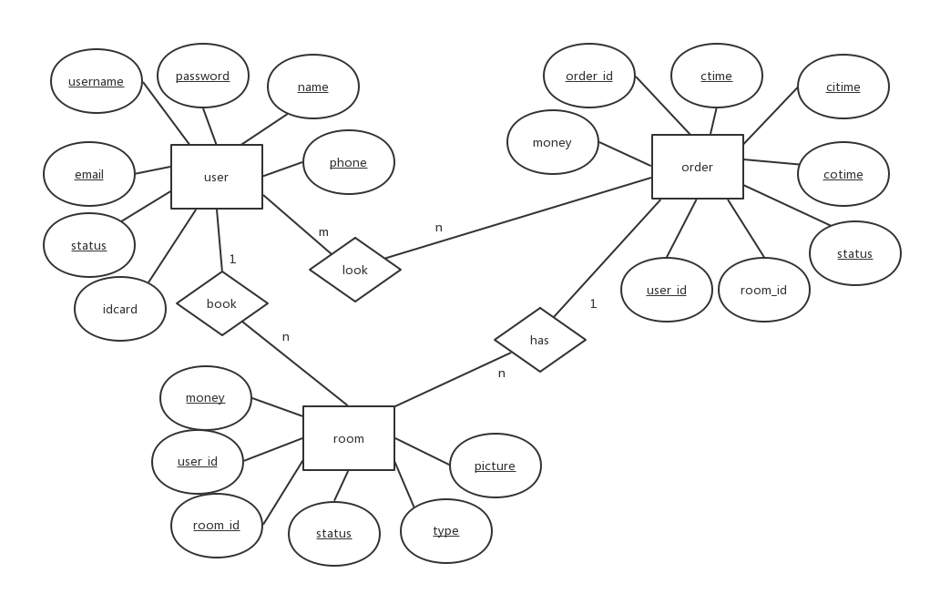

图4.4.1-A 会员预订客房实体-关系图

会员的基本信息由管理员进行管理，所以关系是多对一；会员用户对预定房间信息表进行管理时则是多对多的关系。管理员管理预订信息实体-关系图如图4.4.1-B。

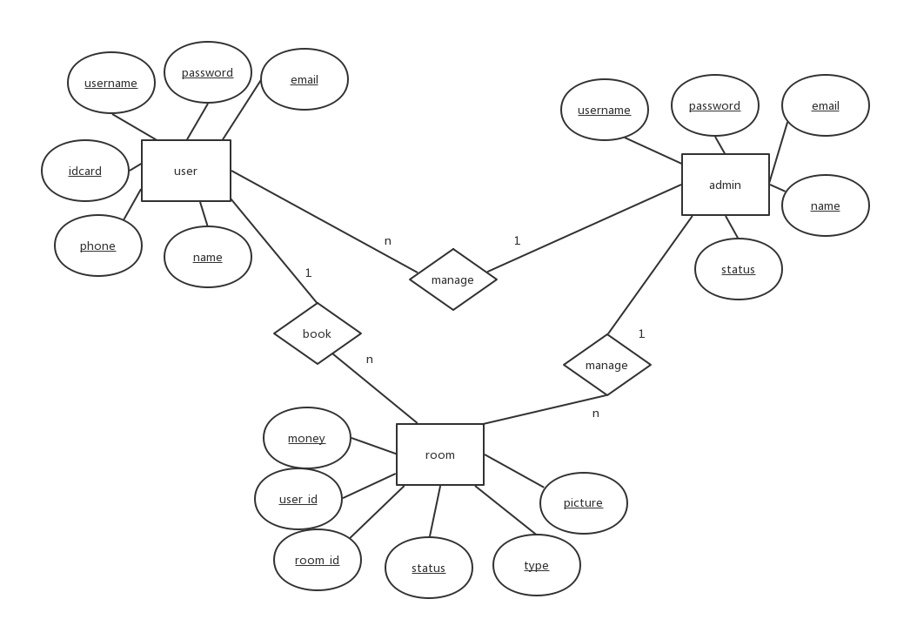

图4.4.2-B管理员管理预订信息实体关系图

### 4.4.2 数据库物理模型

（1）客房预定表

客房预定表记录着会员预订客房的多种信息，包括订单号，创建时间，入住时间，退房时间，预订者的帐号，房间的编号，预定总价。它会系统提供预定客房的基本信息，具体设计如图4.4.2-A所示。

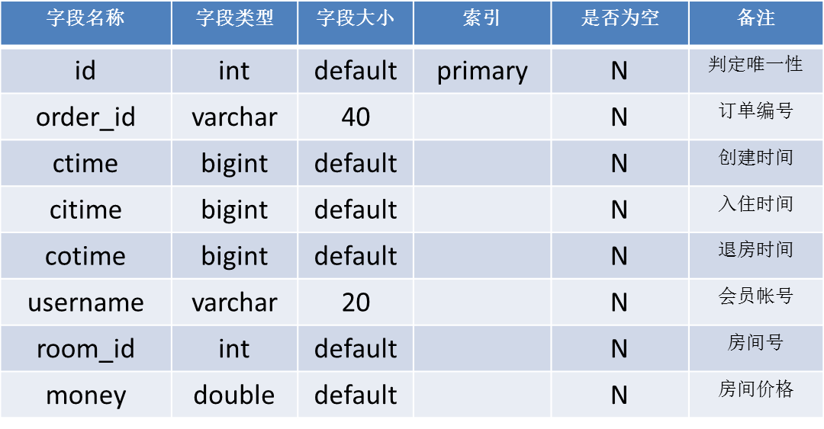

图4.4.2-A 客房预定表order

（2）客房表

客房表记录着客房的各种详细信息，包括房间号，预订者帐号，房间状态，房间照片，房间类型，房间价格。它为系统提供客房的基本信息。具体设计如图4.4.2-B所示。

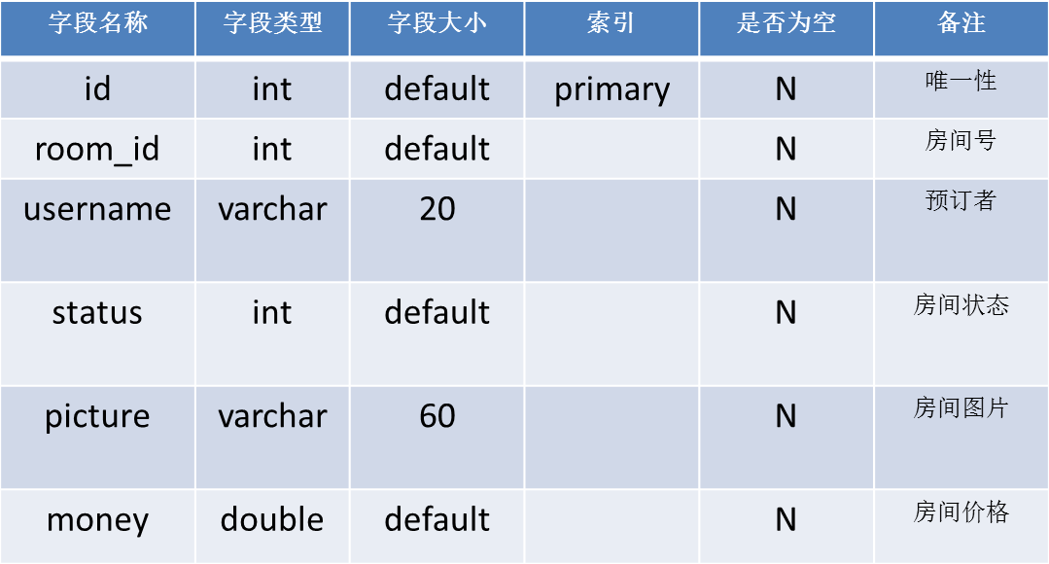

图4.4.2-B 客房表room

（3）会员表

会员表记录着会员的各种信息，包括会员帐号、密码、Email、身份证信息、电话。它会系统提供会员的基本信息。具体设计如图4.4.2-C。

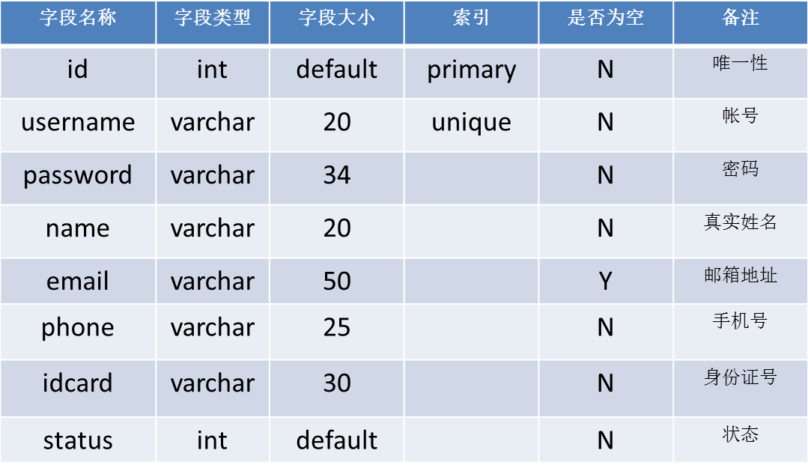

图4.4.2-C 会员表user

（4）管理员表

管理员表记录着管理员的各种信息包括管理员帐号、密码、Email，状态等基本信息。它为系统提供了管理员的基本信息。具体设计如图 4.4.2-D。

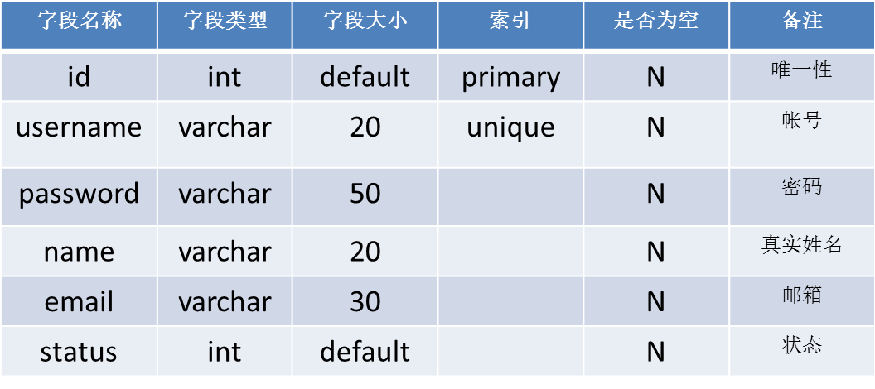

图 4.4.2-D 管理员表 admin

## 4.5 软件源代码目录设计及接口设计

### 4.5.1 目录设计

良好的代码目录结构设计有利于提高开发效率、减少维护成本，目录设计如图4.5.1.



图4.5.1 目录设计图

### 4.5.2 接口设计

（1）dao层用于与数据库进行对接，实现对数据库表中相应数据的增删改查，如图4.5.2-A。



图 4.5.2-A dao层接口设计

（2）service层主要负责对web层数据进进行判断和封装并将封装后的数据交由dao层处理并返回结果给service层再继续返回给web层。service层接口如图4.5.2-B所示。



图 4.5.2-B service层接口设计

（3）controller层主要负责对请求的地址进行分配和转发，并将service层处理的结果返回给客户端，这里主要指的是浏览器。controller层接口如图4.5.2-C所示。



图 4.5.2-C controller接口设计

# 第5章 系统测试

## 5.1 系统测试目的与意义

系统测试，是一种用来促进鉴定软件的正确性、完整性、安全性和质量的过程。换句话说，系统测试是一种实际输出与预期输出间的审核或者比较过程。通过系统测试，能够发现一些通过测试避免的开发风险，能够通过实施测试来降低所发现的风险。

## 5.2 测试过程

在测试之初，对数据库部分数据进行初始化，使其更接近于现实场景。

### 5.2.1 登录模块测试

测试流程：1. 打开首页，点击登录，跳转到登录页面

2．输入错误的登录信息

3. 登录

4. 输入正确的登录信息

5. 登录

6．测试结果

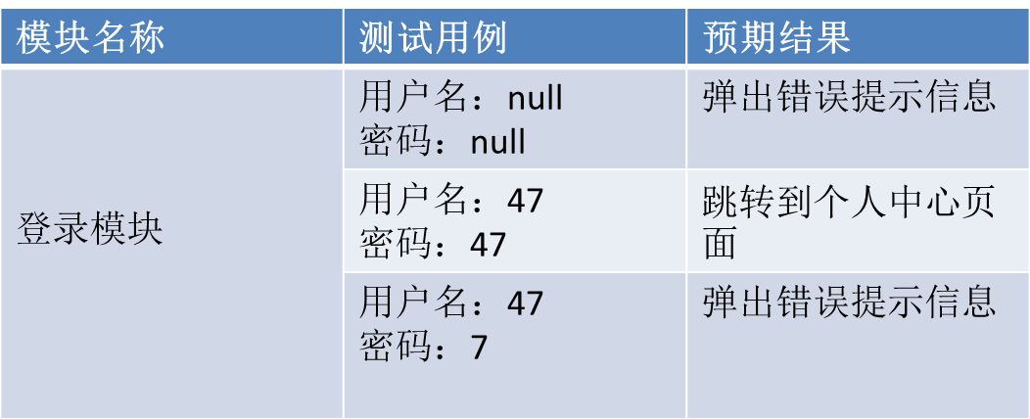

### 5.2.2 注册模块测试

测试流程：1. 打开首页，点击注册，跳转到注册页面

2. 输入已存在帐号信息

3. 注册

4. 输入不存在帐号信息

5．注册

6. 测试结果

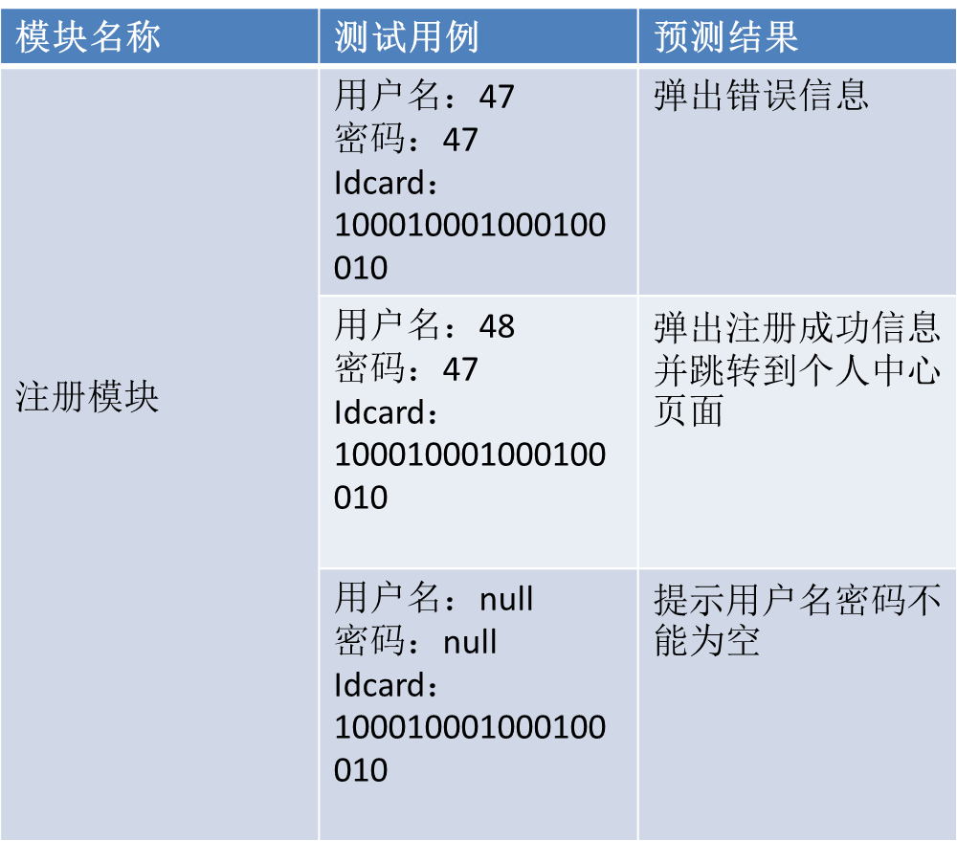

### 5.2.3 个人中心模块测试

测试流程： 1 .会员登录后进入个人中心界面

2．点击个人信息

3. 点击客房预定

4. 点击订单查询

5. 点击退出

6. 测试结果

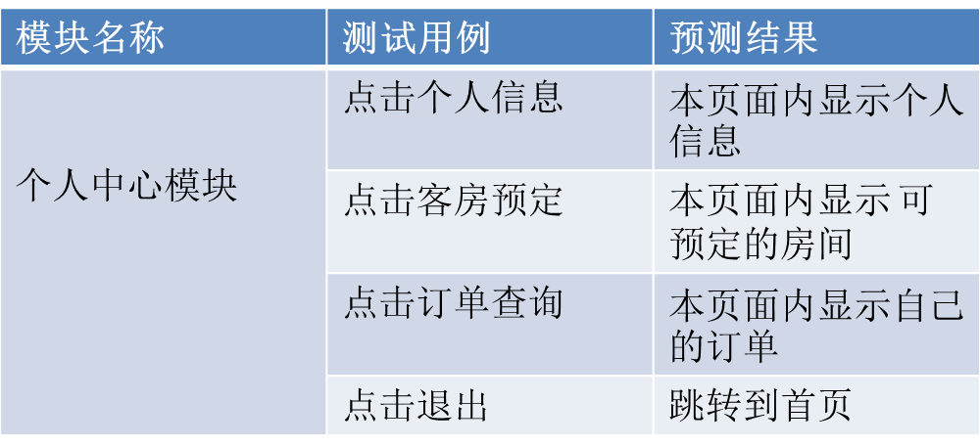

### 5.2.4 客房管理模块

测试流程：1. 管理员登陆后进入后台管理中心

2. 点击客房管理

3. 点击新建客房

4. 点击修改客房

5. 点击删除客房

6. 点击订单查询

7. 输入客房编号

8．点击查询

9. 测试结果

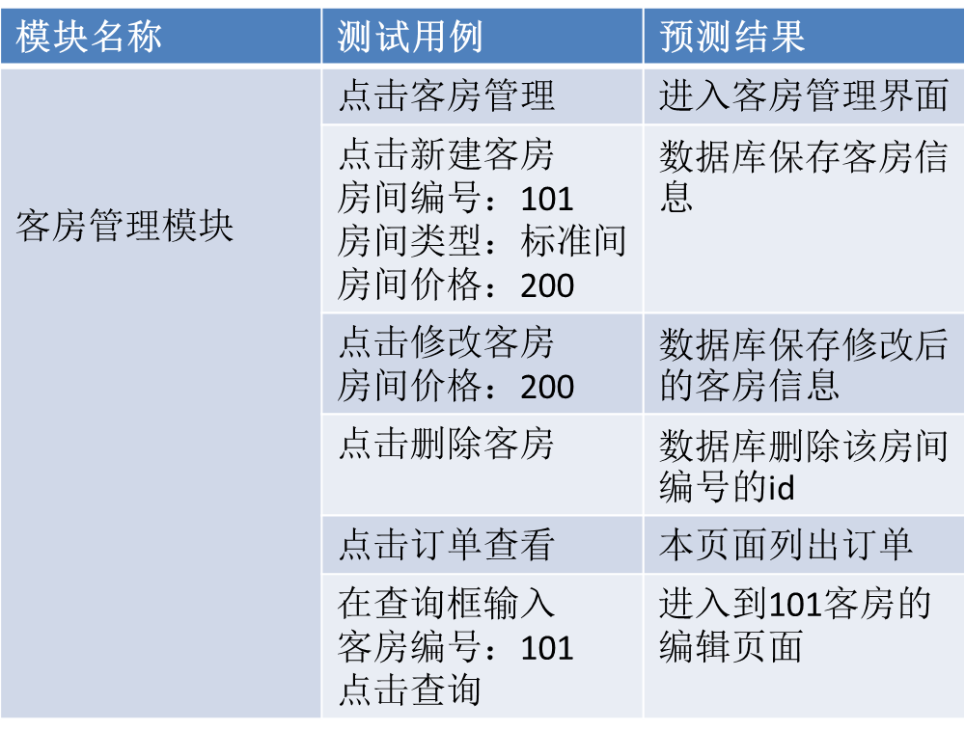

### 5.2.5 会员管理中心模块

测试流程：1. 管理员登陆后进入后台管理模块

2. 点击会员管理中心

3．点击会员信息查看

4. 点击删除会员

5. 测试结果

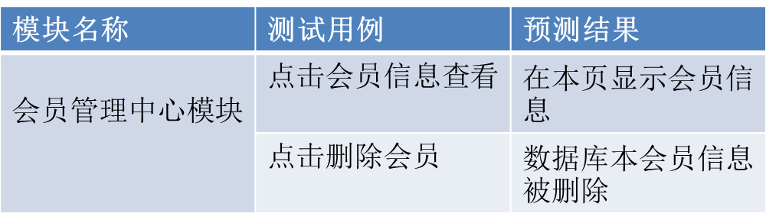

# 第6章 结束语

在这短短的几个月内，我能够顺利完成这次毕业设计，主要归功于一下方面：

1. 利用在大学期间学过的软件工程专业知识，使用了包括擅长做服务端的编程语言Java和擅长对页面进行动态修改的脚本语言JavaScript。
2. 参考各种相关书籍，网上查找相关资料信息。
3. 指导老师张喜平喜喜老师的耐心指导。

本次毕业设计就要画上一个句号了，大学生活也将要结束了。自己也将走向职场，开始真正的大人生活。在这几个月里，我通过自己的学习和努力，通过老师的悉心帮主，我的专业技能也得到了长足的提升。我相信，这也会对我以后的职场生涯产生深远的影响。毕业了，既是结束，也是新的开始。